**Гузняк Роман (Huzniak Roman)**

8 ноября 1792 г – свидетель венчания Марка Слабковского с деревни Дедиловичи и Марыны Синяк с деревни Дедиловичи (НИАБ 136-13-894, лист 71об, №18/1792-б (ориг)).

8 ноября 1797 г – венчание с Юстыной Сушко с деревни Дедиловичи (НИАБ 136-13-894, лист 71об, №18/1792-б (ориг)).

**НИАБ 136-13-920:** Лист 4об. **Метрическая запись №9/1797-б (ориг).**

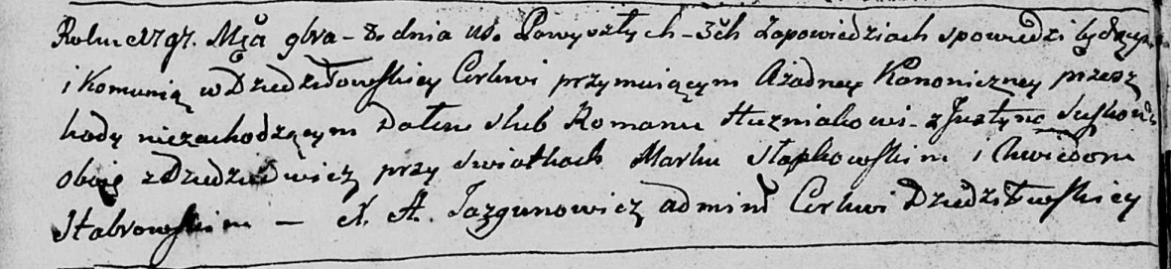

Дедиловичская Покровская церковь. 8 ноября 1797 года. Метрическая запись о венчании.

Huzniak Roman – жених, с деревни Дедиловичи.

Suszkowa Justyna – невеста, с деревни Дедиловичи.

Słabkowski Mark – свидетель.

Stabrowski Chwiedor – свидетель.

Jazgunowicz Antoni – ксёндз.

**НИАБ 136-13-894:** Лист 71об. **Метрическая запись №18/1792-б (ориг).**

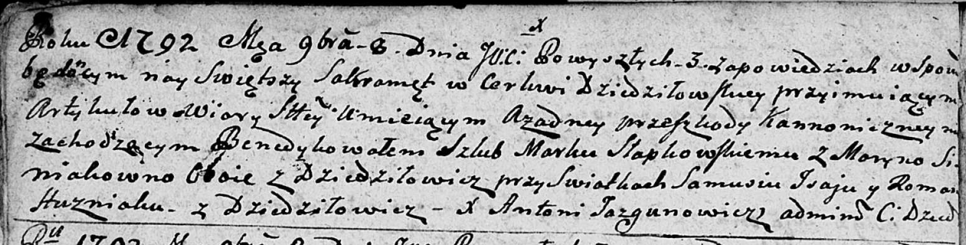

Дедиловичская Покровская церковь. 8 ноября 1792 года. Метрическая запись о венчании.

Słabkowski Marka – жених, с деревни Дедиловичи.

Siniakowna Maryna – невеста, с деревни Дедиловичи.

Jsaj Samuś – свидетель.

Huzniak Roman – свидетель, с деревни Дедиловичи.

Jazgunowicz Antoni – ксёндз.